45. (1) Как связаны энергия покоя частицы массы m и ее энергия? (Из методички)

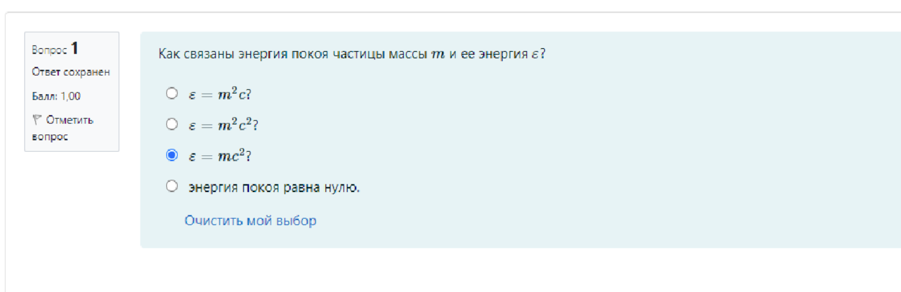



46. (2) Скин эффект – это (Из методички)

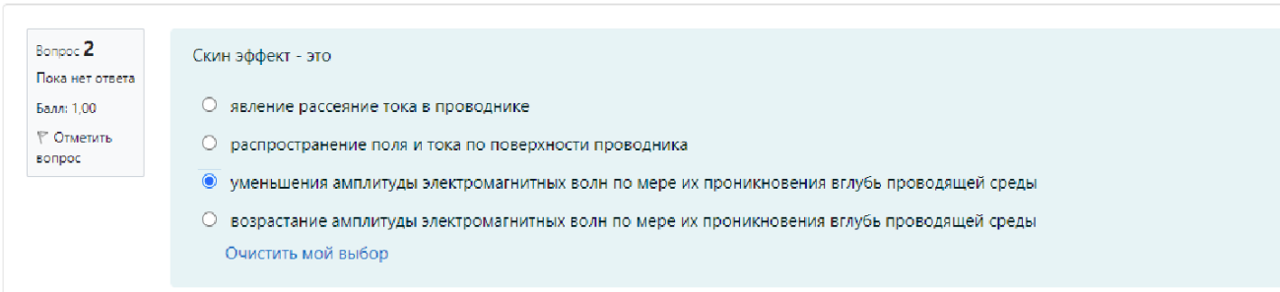

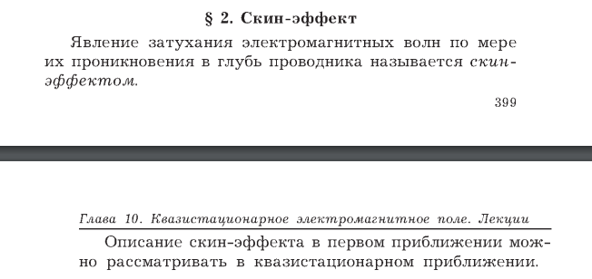

47. (3) Изучение аберрации звезд подтвердило, что эфир взаимодействует с веществом (Из методички)

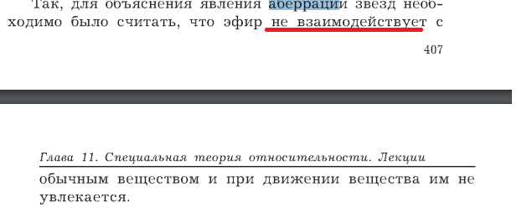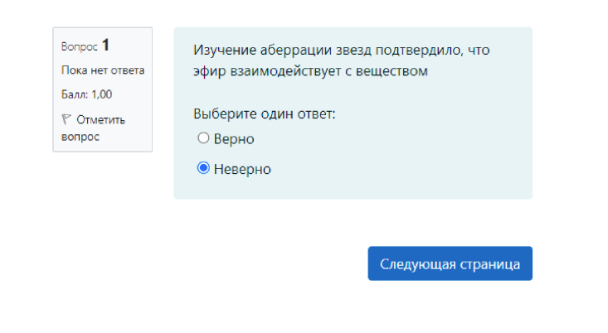

49.(6) Преобразование Лоренца - есть частный случай преобразования Галилея

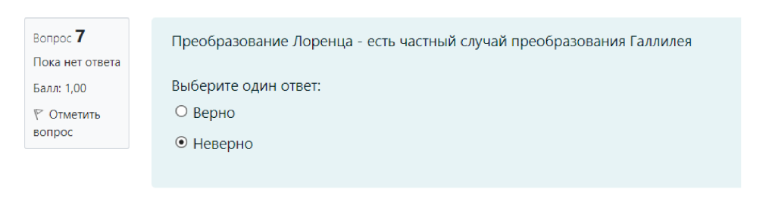

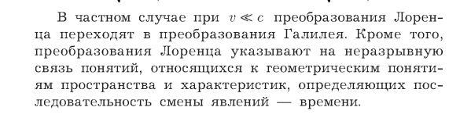

Преобразования Галилея – это частный случай преобразования Лоренца

51. (8) Дифракция- частичное огибание волнами препятствий (Из методички)

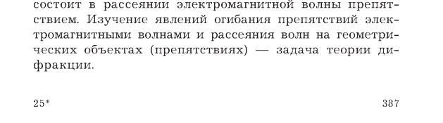

52. (9) Что это за объект в электродинамике? (Из методички)

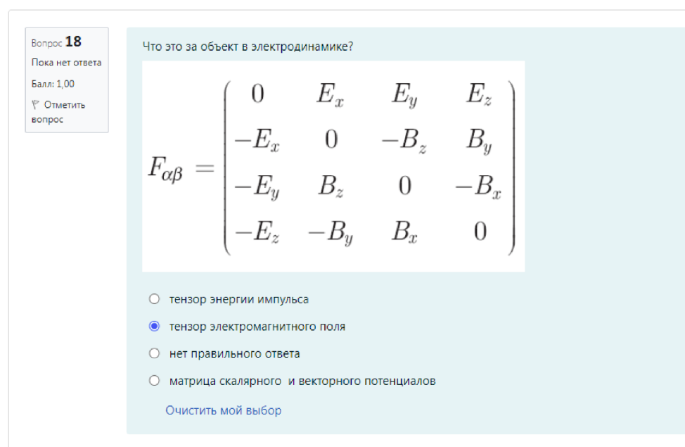

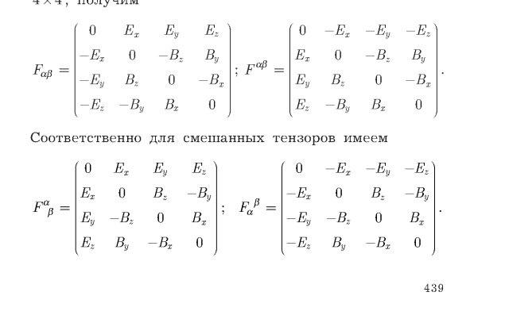

53. Какие типы поляризации электромагнитного поля вам известны? (Из методички)



Верно, стр 361 методички.

54. (12) В каком диапазоне длин волн лежит видимое излучение  
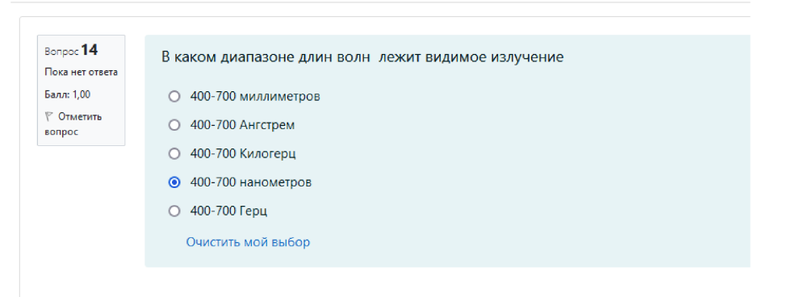

380 (фиолетовый) до 780 нм (красный)

55. (14) В каких опытах демонстрируются противоречия для понятия "эфир"? (Из методички)

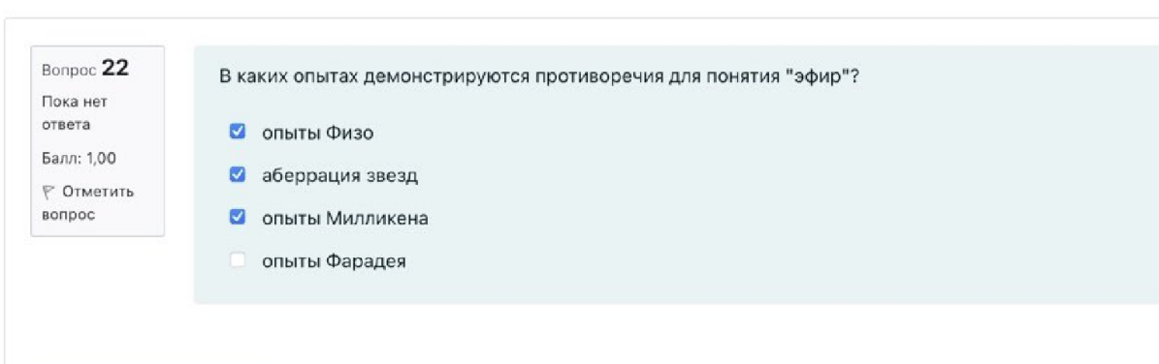

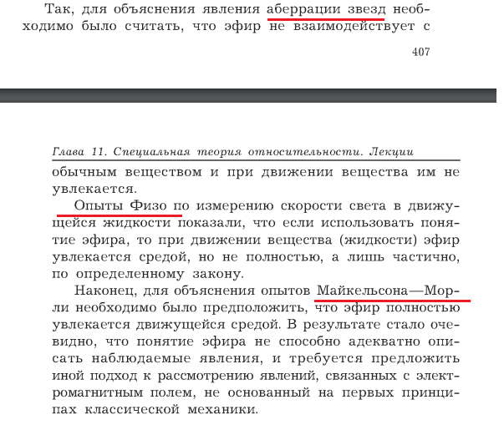

56.